姓名：__________ 大 连 理 工 大 学
学号：__________
课程名称： 工科数学分析基础（二） 试卷： A 考试形式： 闭卷
学院（系）：_______ 授课院(系)：数学科学学院 考试日期：2018年 6月29日 试卷共 6 页
_____ 级_____ 班
 | 一 | 二 | 三 | 四 | 五 | 六 | 七 |  |  |  | 总分
标准分 | 30 | 20 | 10 | 10 | 10 | 10 | 10 |  |  |  | 100
得 分
教师：__________
装
得  分 |  | 一、填空题 (每题6分,共30分)

1、曲线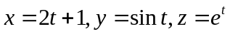在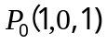处的切线方程是 ，
法平面方程是 。
2、函数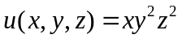在点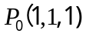处的最大方向导数是 ，
设向量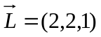，则方向导数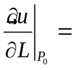 。
3、设向量场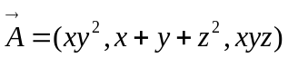，则向量场散度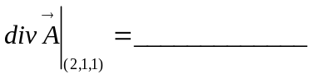，
旋度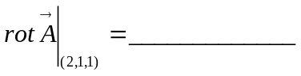。
4、设函数是周期为2的周期函数，函数在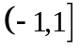上的表达式为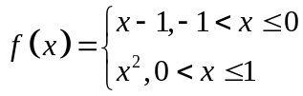 ，的Fourier（傅里叶）级数的和函数是，
则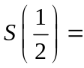 ，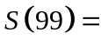 。
5、二次积分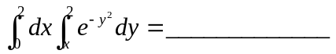；
曲线积分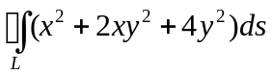= ，曲线：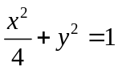，的周长为。

1、微分方程组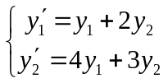的通解为（ ）
得  分 |  | 二、单项选择题 (每题4分,共20分)
(A) 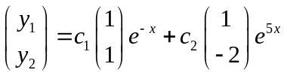； (B) 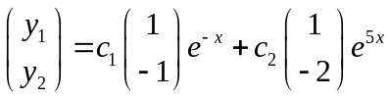；
(C) 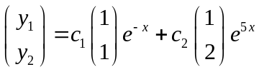； (D) 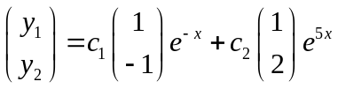。
2、函数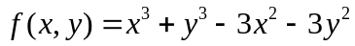的极小值点是（ ）
（A）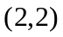； （B）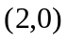； （C）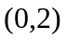； （D）。
3、曲面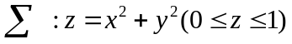的面积是（ ）
（A）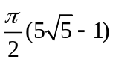；（B）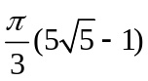；（C）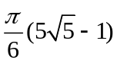；(D) 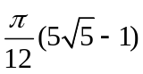。

4、函数由方程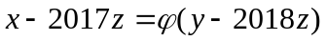确定，其中为可微函数，则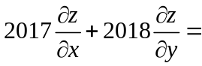（ ）

（A）0；（B）1；（C）2；（D）3。
5、以下命题中正确的是（ ）
（A）若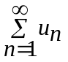收敛，则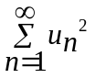收敛；
（B）若收敛，且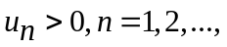，则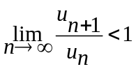；
（C）若收敛，且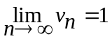 ，则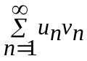收敛；
（D）若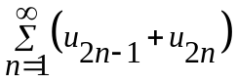收敛，且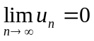，则收敛。

得  分 |  | 三、（10分）求微分方程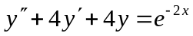的通解。

得  分 |  | 四、（10分）设有幂级数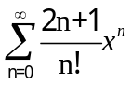。1、求其收敛域；2、求其和函数的表达式。

得  分 |  | 五、（10分）求曲面积分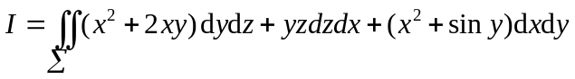，
其中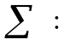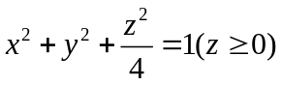，取上侧。

得  分 |  | 六、（10分）设函数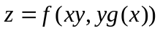，其中具有二阶连续偏导数，函数可导
且在处取得极值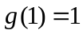，求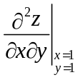。

得  分 |  | 七、（10分）设二元函数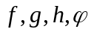在闭区域D：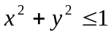上具有二阶连续偏导数。
1、证明积分等式：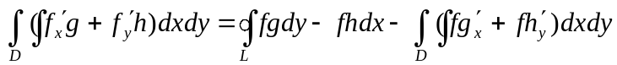，其中为D的正向（逆时针方向）边界。
2、若在D上满足：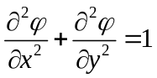，求

